2025年环境保护协会
“绿色环保，创意无限”手工设计比赛报名表（设计组）
作品名称 | 保护地球，让生命再次绽放
小组负责人 | 姓名 | 学院 | 班级 | 学号 | 联系电话
 | 袁金怡 | 管理学院 | 会计1244 | 202411532430 | 15360706746
组员信息 | 姓名 | 学院 | 班级 | 学号 | 联系电话
1
2
作品介绍  （不少于300字） | 这次设计是以海报的形式，背景以蓝色和绿色渐变为基地，蓝色代表地球，绿色代表生命，两个颜色对半分开，中间的渐变融合，这里是想强调生命是依赖地球的资源来生存的，而地球的恶劣环境也会导致生命无法继续生长。其次，选择了一个分裂成两半的地球是想在视觉上形成冲击，同时一个刚萌发的绿芽就是最好的生命象征。一句英文，是想表达保护地球是全人类的事情，我们都应该对伟大的地球母亲说一声抱歉，因为我们索取太多了伤害太多了，这一句也引发思考。字体上突出了地球、生命和绽放，相应的用颜色突出，就是为了更加的醒目，在视觉上起到强调的作用。最后整个图画放在中间，也昭示着我们保护地球的重要性，画面偏简单却用意很深，更多的留白让观者思考。
作品展示  （直接贴图） | 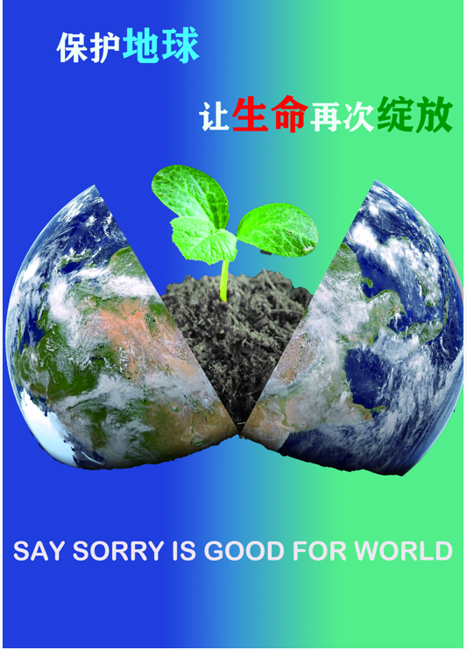
注意事项 | 1、以小组为单位参赛，每组参赛人员不多于3人；  2、作品提交截止时间：3月21日23:59前

